SPASSO – The Game

by. SPASSO Game Team

# Game Identity

SPASSO – The Game, merupakan bentuk game digital dari permainan kartu dengan nama yang sama, dimana pemain saling berkompetisi mengumpulkan nilai dari berbagai jenis kartu yang tersedia.

# Design Pillars

Simpel & Mudah Dimainkan

# Genre / Story / Mechanics / Summary

Game dengan genre *casual card game* ini mengajak pemain untuk mengumpulkan poin dari kartu – kartu yang tersedia. Pemain dengan poin tertinggi di akhir permainan akan menjadi pemenang.

Pada awal permainan, pemain akan ditempatkan melingkar dengan tumpukan kartu (deck) berada di bagian tengah. Sebelum memulai giliran, salah satu pemain akan diberikan “1st marker” sebagai tanda pada putaran tersebut ia mendapat giliran pertama. Kemudian 5 kartu dari deck akan dibuka dan pemain mengambil 1 kartu dari 5 kartu tersebut secara bergantian searah jarum jam. Kartu yang tersisa akan dipindahkan di tumpukan sisa. Sebelum memulai putaran baru, “1st marker” akan digeser ke pemain berikutnya searah jarum jam. Kemudian 5 kartu baru dibuka dari deck dan permainan dilanjutkan hingga seluruh tumpukan kartu di deck telah habis.

Tema yang diambil game ini adalah ‘menu cafe’ dengan rujukan SPASSO CAFE. Dengan demikian diharapkan pemain dapat mengenal beberapa menu yang tersedia di SPASSO CAFE.

# Features

Game ini memiliki fitur ‘no hand’ dimana seluruh pemain meletakkan kartu yang dimiliki di sisi mejanya sehingga seluruh pemain dapat melihat kartu yang dikumpulkan pemain lain. Fitur lain adalah adanya ‘counter’ (card deck / shop) sebagai tempat pemain memilih dan mengambil kartu yang diinginkan di setiap gilirannya.

# Interface

Tampilan layar (interface) pada game ini adalah *table-top-view* dimana sudut pandang tampilan dilihat dari atas meja permainan. Pemain dapat memainkan game ini dengan kendali “point and click” pada kartu – kartu yang tersedia di jendela permainan.

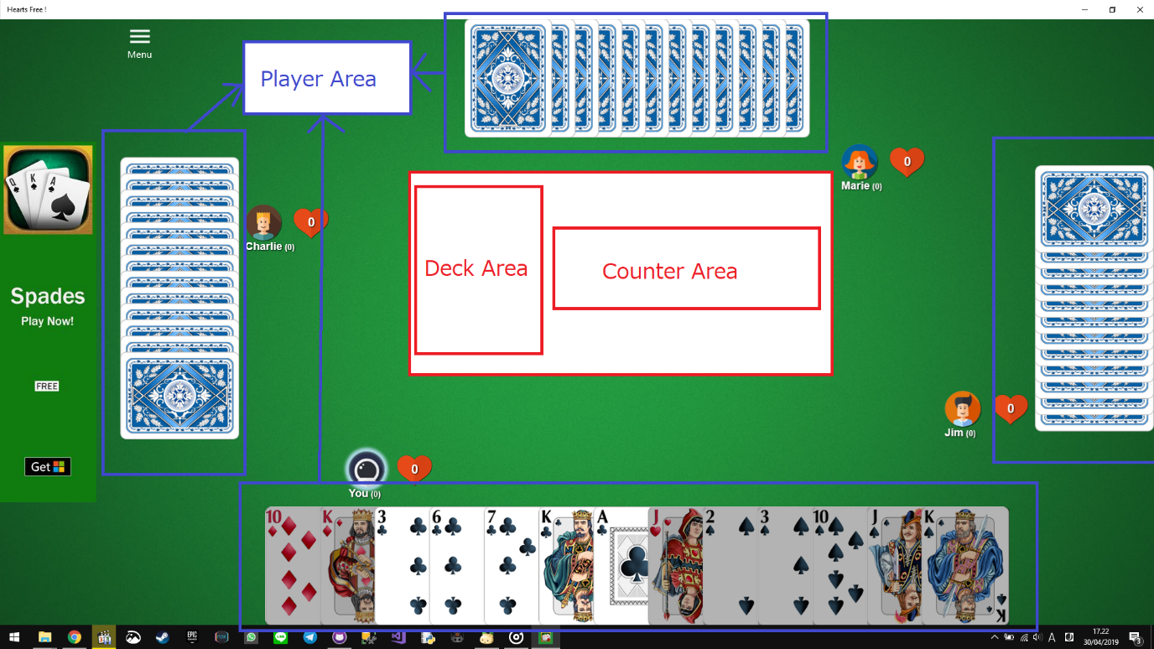

*Gambaran interface dengan tampilan game Hearts Free! sebagai referensi

# Art Style

Gambar yang digunakan pada game ini berasal dari menu yang tersedia pada SPASSO CAFE. Beberapa gambar yang akan digunakan:

  

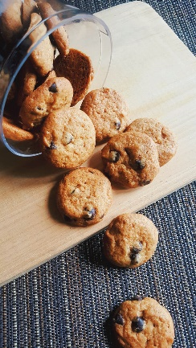 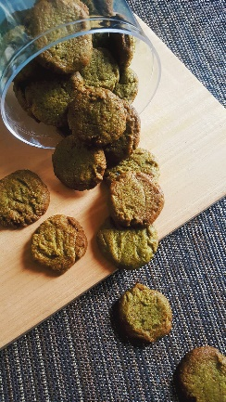 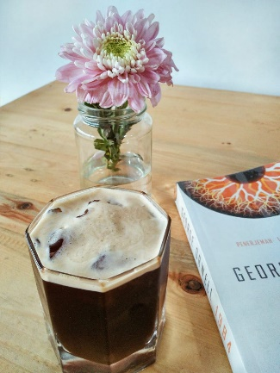

# Sound / Music

Background music yang digunakan pada game ini bertema classic – acoustic.

# Development Roadmap / Launch Criteria

**Platform**: Desktop Windows

**Audience**: Segala Usia

1. **Milestone 1**: Koleksi aset, music, sfx + sketsa UI complete – 10/05/2019
2. **Milestone 2**: Dummy mechanic & gameplay complete – 24/05/2019
3. **Milestone 3**: Alpha test complete – 07/06/2019
4. **Milestone 4**: Interface complete – 14/06/2019
5. **BETA Release**: 21/06/2019